南投縣信義鄉久美國民小學106學年度活動成果
活動種類 | 典範學習閱讀人生活動  ~大未來計畫9 |  | 活動日期 |  |  | 107年05月22日
學習主角 | 沙布喇.安德烈 |  | 活動時間 |  |  | 下午15:00~15:40
帶領者 | 史春麗 |  | 活動地點 |  |  | 綜合教室
參加人員 | 1-6年級學生及老師
活動程序(內容) |  |  |  |  | 活動省思（回饋）
- 引起動機:回顧前8位學習人物  - 人物導讀:請小朋友朗讀學習人物生平  - 觀賞沙布喇.安德烈影片  - 好問好答活動:  - 請學生自影片中出題並自行回答  - 將紙條統一貼在紙板上  - 分享時間:欣賞小朋友的作品並給予回饋  - 總結: 把平凡的事做好,它就會變得不平凡 |  |  |  | 本節為典範學習閱讀人生活的最後一場 ,小朋友已經學會每位人物成功背後經歷不同的苦難,今日也是一樣。從學生所寫的紙條上,大都能寫出感受及問題,當然,頗決欣慰,唯一的遺憾是時間掌握不太好,導致後面活動沒有讓學生有充分發表的機會。
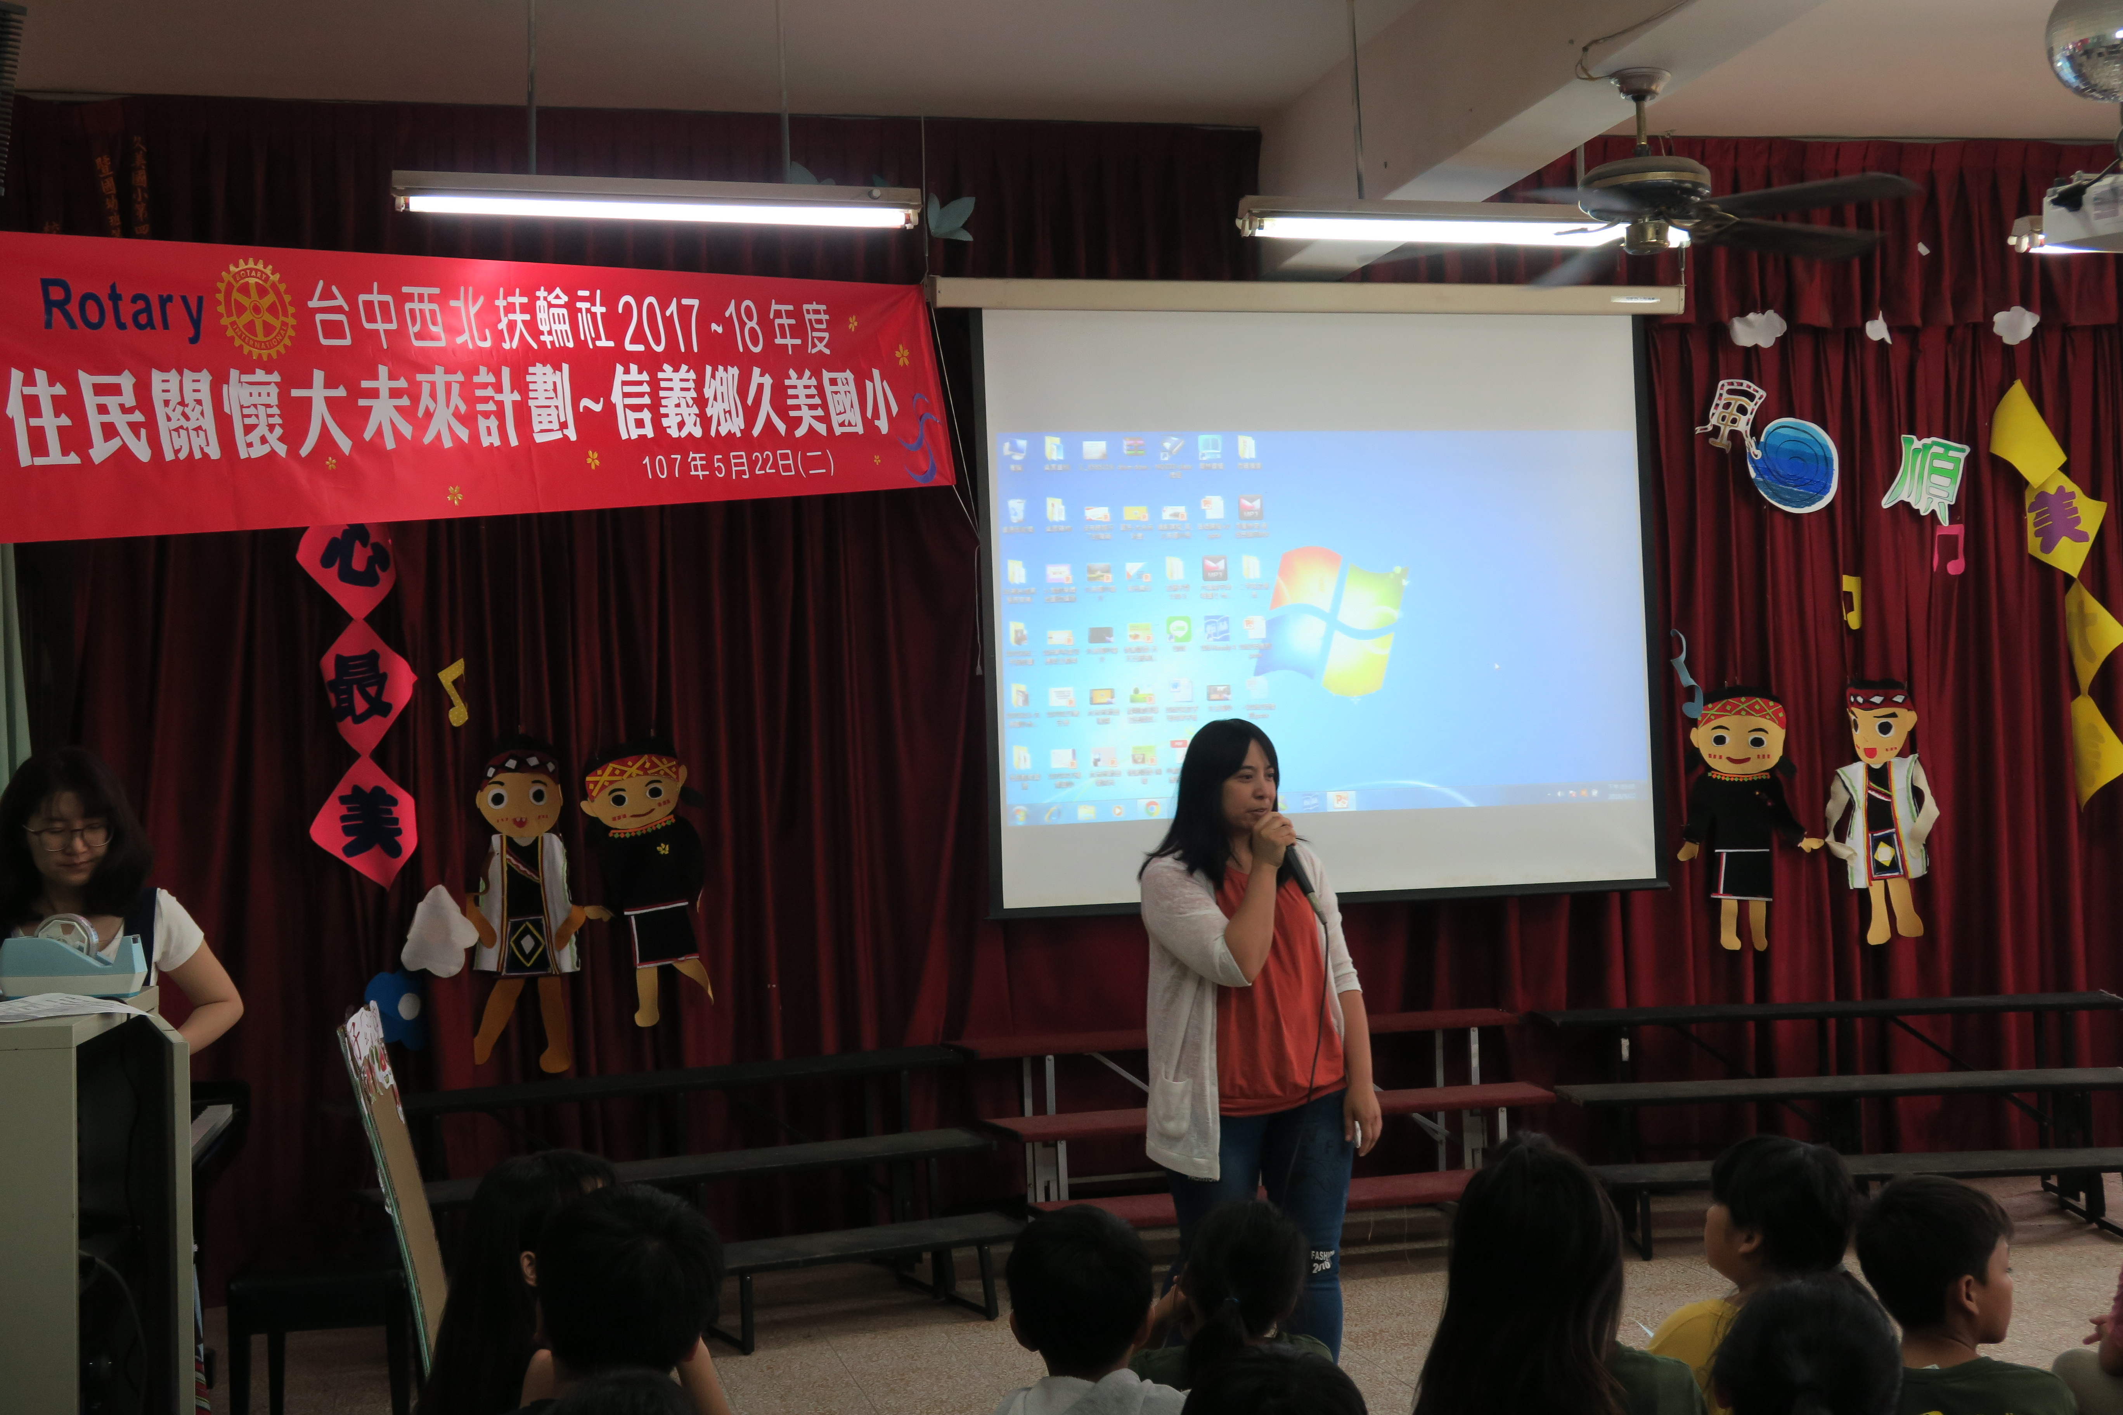 |  | 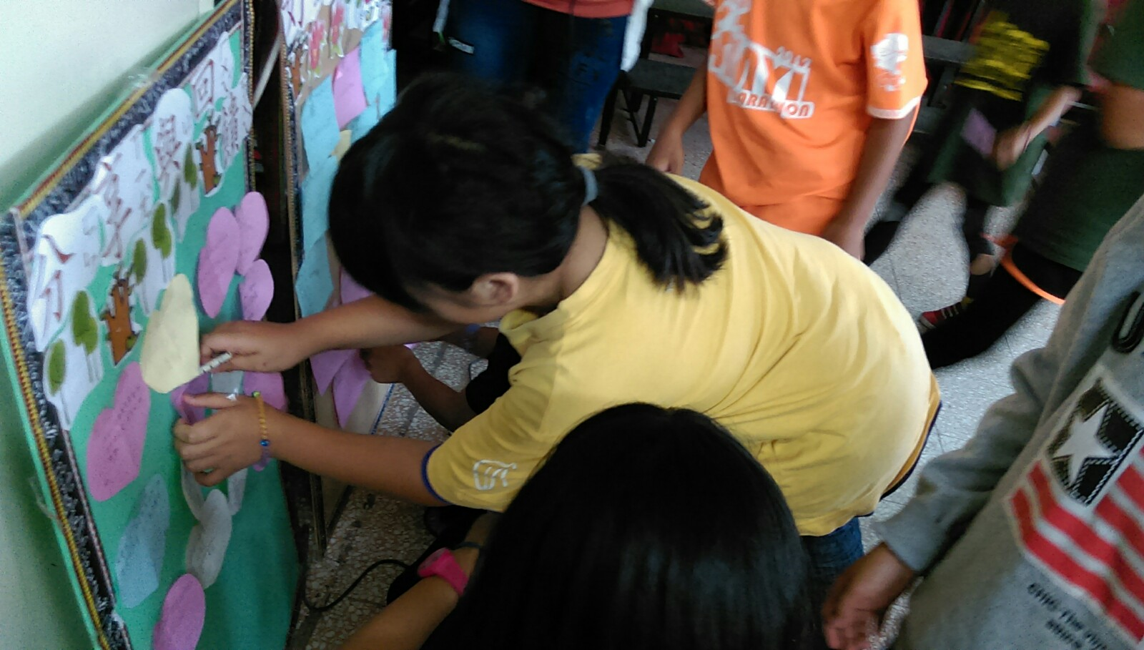
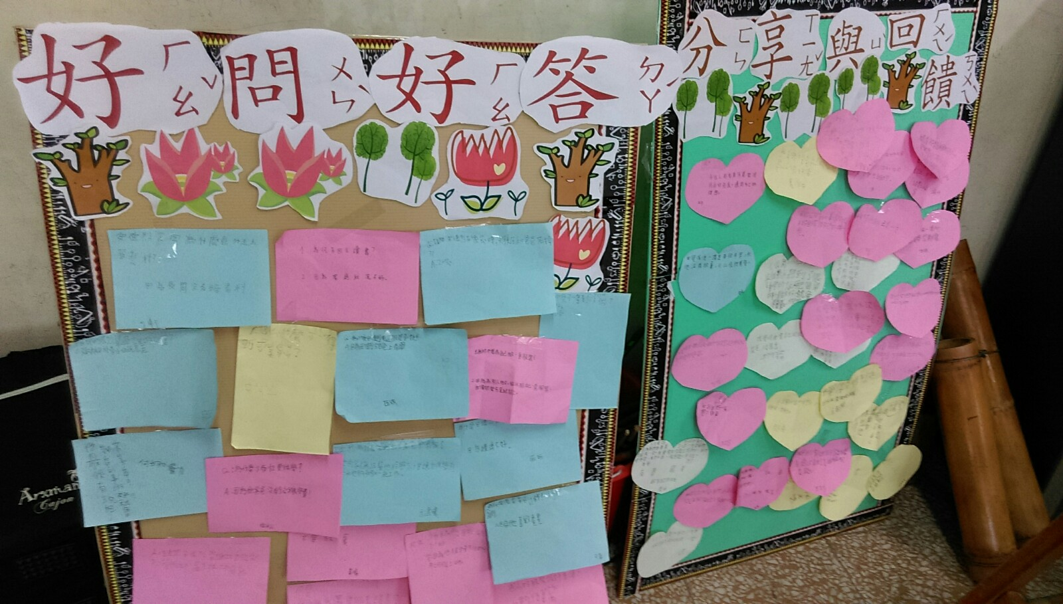 |  | 